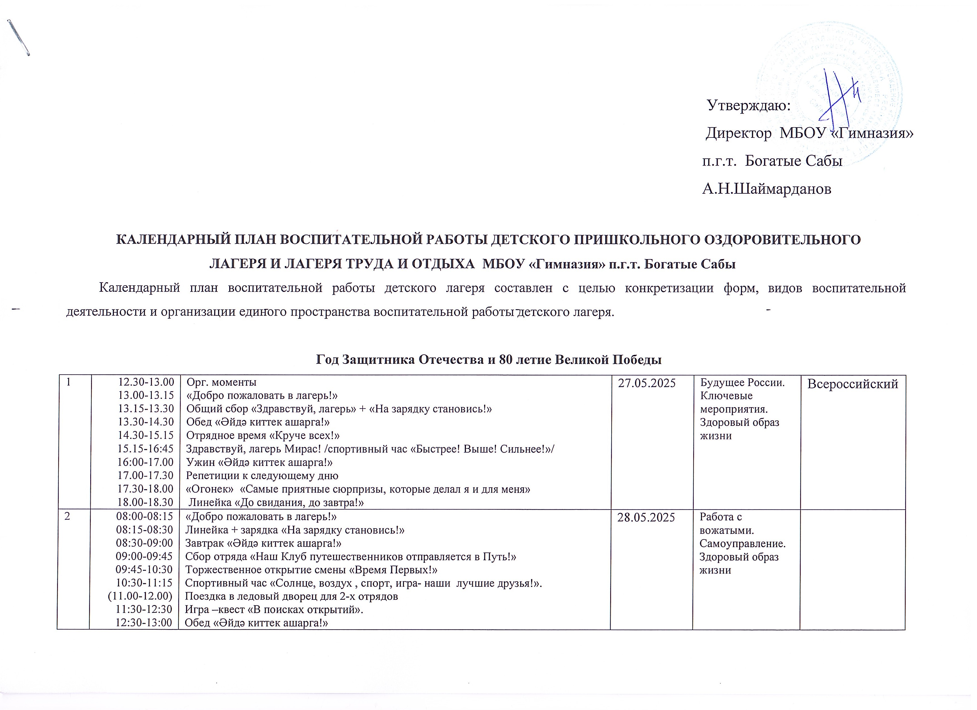
 | 12:30-13:00 13:00-13:45 13:45-14:00 | Станционная игра на сплочение «Калибровка»  Линейка «До свидания, до завтра!»
3  29.05 | 12:30-13:00  13:00-13:15  13:15-13:30  13:30-14:30  14:30-15:00  15:15-16:45  16:00-17:00  17:00-17:30  17:30-18:00  18:00-18:30 | «Добро пожаловать в лагерь!»  Линейка «На зарядку становись!»  Беседа по предупреждению детских правонарушений «Можно и нельзя. преступление и наказание».  Обед «Әйдә киттек ашарга!»  Мастер-классы педагогов гимназии Fest -2025  Отрядное время «Круче всех!»  Спортивный час «Солнце, воздух , спорт, игра- наши лучшие друзья».  Ужин «Әйдә киттек ашарга!»  Дискотека  Линейка «До свидания, до завтра!» | 29.05.2025 | Коллективное творческое дело. Здоровый образ жизни
4  30.05 | 12:30-13:00  13:00-13:15  13:15-13:30  13:30-14:30  14:30-15:15  15:15-16:45  16:00-17:00  17:00-17:30  17:30-18:00  18:00-18:30 | Общий сбор «Здравствуй лагерь!»  «Добро пожаловать в лагерь!»  Линейка + зарядка «На зарядку становись!»  Обед «Әйдә киттек ашарга!»  Отрядное дело «Круче всех!»  Интеллектуальная игра «Капсула времени!»  Спортивный час «Солнце, воздух , спорт, игра- наши лучшие друзья».  Ужин «Әйдә киттек ашарга!»  Флешмоб «Время первых!»  Линейка «До свидания, до завтра!» | 30.05.2025 | Коллективное творческое дело. Здоровый образ жизни
5  31.05 | 08:00-08:15  08:15-08:30  08:30-09:00  09:00-09:45  09:45-10:30  10:30-11:15  (10:30-11:30)  11:30-12:30 12:30-13:00 13:00-13:45 13:45-14:00 | «Добро пожаловать в лагерь!»  Линейка + зарядка «На зарядку становись!»  Завтрак «Әйдә киттек ашарга!»  Отрядное дело «Безопасный мир». Развивающие игры по ПДД и пожарной безопасности.  Предпраздничная танцевальная программа «В кругу друзей». /Спортивный час «Солнце, воздух, спорт, игра- наши лучшие друзья».  Творческая мастерская «Подарок своей семье!»  Поездка в ледовый дворец для 2-х отрядов  Обед «Әйдә киттек ашарга!»  Отрядное дело «Круче всех!»  Мини кукольный театр «Волшебный мир сказок»  Линейка «До свидания, до завтра!» | 31.05.2025 | Коллективное творческое дело. Здоровый образ жизни
6  1.06 | 08:00-08:15  08:15-08:30  08:30-09:00  09:00-09:45  09:45-10:30  10:30-11:15  11:30-12:30 12:30-13:00 13:00-13:45 13:45-14:00 | «Добро пожаловать в лагерь!»  Линейка + зарядка «На зарядку становись!»  Завтрак «Әйдә киттек ашарга!»  Отрядное дело «Время добрых дел!».  Маршрутная игра «Разведка Первых», приуроченный Дню защиты детей. спортивный час «Быстрее! Выше! Сильнее!»/  Ателье «Кукольная мода» (среди девочек) Ралли Дакар (гонка среди мальчиков) ко Дню защиты детей  Обед «Әйдә киттек ашарга!»  Конкурс рисунков на асфальте «Счастливое детство!»  Сеанс просмотра мультфильмов из серии «Три богатыря!»  Линейка «До свидания, до завтра!» | 01.06.2025 | Ключевые мероприятия. Здоровый образ жизни | Всероссийский
7  2.06 | 12:30-13:00  13:00-13:15  13:15-13:30  13:30-14:30  14:30-15:15  15:15-16:45  16:00-17:00  17:00-17:30  17:30-18:00  18:00-18:30 | Общий сбор «Здравствуй, лагерь»  «Добро пожаловать в лагерь»  Линейка «На зарядку становись!»  Обед «Әйдә киттек ашарга!»  Отрядное дело «Круче всех!»  Конкурс вокального мастерства «Голос. Дети.»  Спортивный час «Солнце, воздух, спорт, игра- наши лучшие друзья».  Ужин «Әйдә киттек ашарга!»  Конкурс «Айда, танцуй!»  Линейка «До свидания, до завтра!» | 02.06.2025 | Дополнительное образование. Ключевые мероприятия детского лагеря. Здоровый образ жизни | Школьный
8  3.06 | 12:30-13:00  13:00-13:15  13:15-13:30  13:30-14:30  14:30-15:15  15:15-16:45  16:00-17:00  17:00-17:30  17:30-18:00  18:00-18:30 | Общий сбор «Здравствуй, лагерь»  «Добро пожаловать в лагерь»  Линейка «На зарядку становись!»  Обед «Әйдә киттек ашарга!»  Игра Музыкально-бинго «Песни в солдатских шинелях"  Отрядное дело «Круче всех!»  Спортивный час «Солнце, воздух , спорт, игра- наши лучшие друзья».  Ужин «Әйдә киттек ашарга!»  Игра "Поле-Чудес" ко Дню Защитника Отечества  Линейка «До свидания, до завтра!» | 03.06.2025 | Ключевые мероприятия. Здоровый образ жизни | Школьный
9 | 08:00-08:15  08:15-08:30  08:30-09:00  09:00-09:45  (09:00-10:00)  09:45-10:30  10:30-11:15  11:30-12:30 12:30-13:00 13:00-13:45 13:45-14:00 | «Добро пожаловать в лагерь»  Линейка «На зарядку становись!»  Завтрак «Әйдә киттек ашарга!»  Отрядное дело «Круче всех!»  Поездка в ледовый дворец для 2-х отрядов  Ростометр- дорасти до императора. Показ моды петровской эпохи  Спортивный час «Солнце, воздух, спорт, игра- наши лучшие друзья».  Обед «Әйдә киттек ашарга!»  Деловая игра «Атлас новых профессий!»  Киносеанс «Технологии будущего»  Линейка «До свидания, до завтра!» | 04.06.2025 | Будущее России. Мой Татарстан. Здоровый образ жизни | Всероссийский
10 | 12:30-13:00  13:00-13:15  13:15-13:30  13:30-14:30  14:30-15:15  15:15-16:45  16:00-17:00  17:00-17:30  17:30-18:00  18:00-18:30 | Общий сбор «Здравствуй лагерь!»  «Добро пожаловать в лагерь!»  Линейка + зарядка «На зарядку становись!»  Обед «Әйдә киттек ашарга!»  Отрядное дело «Круче всех!»  Интеллектуальная-патриотическая игра «Капсула времени!»  Спортивный час «Солнце, воздух , спорт, игра- наши лучшие друзья».  Ужин «Әйдә киттек ашарга!»  Показ театра-теней «История о настоящих героях!»  Линейка «До свидания, до завтра!» | 05.06.2025 | Будущее России, Самоуправление. Социальное партнерство. Здоровый образ жизни | Всероссийский
11 | 12:30-13:00  13:00-13:15  13:15-13:30  13:30-14:30  14:30-15:15  15:15-16:45  16:00-17:00  17:00-17:30  17:30-18:00  18:00-18:30 | орг. Момент «Добро пожаловать в лагерь»  Беседа по предупреждению детских правонарушений «Можно и нельзя. Преступление и наказание».  линейка «На зарядку становись!»  обед «Әйдә киттек ашарга!»  Отрядное время «Круче всех!»  Конкурс театрализованных представлений «Что за чудо эти сказки», посвященные Дню русского языка  Спортивный час «Солнце, воздух, спорт, игра- наши лучшие друзья».  ужин «Әйдә киттек ашарга!»  Вечерний огонек «Мистер и Мисс лагеря!»  Линейка «До свидания, до завтра!» | 06.06.2025 | Дополнительное образование. Ключевые мероприятия. Здоровый образ жизни детского лагеря. | Школьный
12 | 12:30-13:00  13:00-13:15  13:15-13:30  13:30-14:30  14:30-15:15  15:15-16:45  16:00-17:00  17:00-17:30  17:30-18:00  18:00-18:30 | Общий сбор «Здравствуй лагерь!»  «Добро пожаловать в лагерь!»  Линейка + зарядка «На зарядку становись!»  Обед «Әйдә киттек ашарга!»  Отрядное дело «Круче всех!»  Мастер-класс «Юные химики! Демонстрация опытов!»  Спортивный час «Солнце, воздух , спорт, игра- наши лучшие друзья».  Ужин «Әйдә киттек ашарга!»  «Огонек» «Творчество и технологии»  Линейка «До свидания, до завтра!» | 09.06.2025 | Дополнительное образование. «Профориентация: педагоги наставник». | Школьный
13 | 12:30-13:00  (12:00-13:00)  13:00-13:15  13:15-13:30  13:30-14:30  14:30-15:15  15:15-16:45  16:00-17:00  17:00-17:30  17:30-18:00  18:00-18:30 | орг. Момент «Добро пожаловать в лагерь»  Поездка в ледовый дворец для 2-х отрядов  Минутка здоровья «Береги здоровье смолоду» .  Линейка «На зарядку становись!»  Обед «Әйдә киттек ашарга!»  Отрядное дело «Круче всех!»  Конкурс видеороликов «Я. Блогер! Я, живу в Сабах!»  Спортивная эстафета «Сила в движении!»  ужин «Әйдә киттек ашарга!»  Экскурсия в парке «Ямле Саба»  Линейка «До свидания, до завтра!» | 10.06.2025 | Ключевые мероприятия. Здоровый образ жизни детского лагеря. | Школьный
14 | 08:00-08:15  08:15-08:30  08:30-09:00  09:00-09:45  09:45-10:30  10:30-11:15  11:30-12:30  (12:00-13:00)  12:30-13:00 13:00-13:45 13:45-14:00 | «Добро пожаловать в лагерь»  Линейка + зарядка «На зарядку становись!»  Завтрак ««Әйдә киттек ашарга!»  Отрядное дело «Круче всех!»  «В Татарстане ты и я- вместе дружная семья!» (игры народов Татарстана)/  Спортивный час «Солнце, воздух , спорт, игра- наши лучшие друзья»  Обед «Әйдә киттек ашарга!»  Поездка в ледовый дворец для 2-х отрядов  Квиз о национальной культуре и традициях  «Айда, танцуй!»  Линейка «До свидания, до завтра!» | 11.06.2025 | Ключевые мероприятия. Здоровый образ жизни детского лагеря. | Школьный
15 | 08:00-08:15  08:15-08:30  08:30-09:00  09:00-09:45  09:45-10:30  10:30-11:15  11:30-12:30  12:30-13:00 13:00-13:45 13:45-14:00 | «Добро пожаловать в лагерь»  Линейка + зарядка «На зарядку становись!»  Завтрак ««Әйдә киттек ашарга!»  Отрядное дело «Круче всех!»  Квест игра ко Дню России «Сто к одному»  Спортивный час «Солнце, воздух , спорт, игра- наши лучшие друзья»  Обед «Әйдә киттек ашарга!»  Конкурс рисунков «Матушка Русь!»  Концерт «Россия-мы дети твои!»  Линейка «До свидания, до завтра!» | 12.06.2025 | Предметно-пространственная среда | Школьный
16 | 08:00-08:15  08:15-08:30  08:30-09:00  09:00-09:45  09:45-10:30  10:30-11:15  11:30-12:30  12:30-13:00  (12:00-13:00) 13:00-13:45 13:45-14:00 | «Добро пожаловать в лагерь»  Линейка + зарядка «На зарядку становись!»  Завтрак ««Әйдә киттек ашарга!»  Отрядное дело «Круче всех!»  День фокусов на природе. Экскурсия  Час здоровья «Здоровье- это здорово!»  Обед «Әйдә киттек ашарга!»  Экологическая игра «Сделай, как Я! Береги планету!»  Поездка в ледовый дворец для 2-х отрядов  Сбор Макулатуры  Линейка «До свидания, до завтра!» | 13.06.2025 | Ключевые мероприятия детского лагеря. Мой Татарстан. | Школьный
17 | 08:00-08:15  08:15-08:30  08:30-09:00  09:00-09:45  09:45-10:30  10:30-11:15  11:30-12:30  12:30-13:00  13:00-13:45 13:45-14:00 | «Добро пожаловать в лагерь»  Линейка + зарядка «На зарядку становись!»  Завтрак ««Әйдә киттек ашарга!»  Отрядное дело «Круче всех!»  Викторина на тему: «Правила безопасного поведения на воде», «Осторожно, клещи!»  Спортивный час «Солнце, воздух, спорт, игра- наши лучшие друзья»  Обед «Әйдә киттек ашарга!»  Сбор бирне  Сабантуй  Линейка «До свидания, до завтра!» | 14.06.2025 | Ключевые мероприятия. Здоровый образ жизни | Школьный
18 | 08:00-08:15  08:15-08:30  08:30-09:00  09:00-09:45  09:45-10:30  10:30-11:15  11:30-12:30  12:30-13:00  13:00-13:45 13:45-14:00 | «Добро пожаловать в лагерь»  Линейка + зарядка «На зарядку становись!»  Завтрак ««Әйдә киттек ашарга!»  Отрядное дело «Круче всех!»  День юмора и смеха. Все наоборот / Спортивный час «Солнце, воздух , спорт, игра- наши лучшие друзья».  Спортивный час «Солнце, воздух , спорт, игра- наши лучшие друзья» / День юмора и смеха. Все наоборот  Обед «Әйдә киттек ашарга!»  Отрядное дело «Час чтения рассказы про дружбу»  Шоу талантов «Минута Славы!»  Линейка «До свидания, до завтра!» | 15.06.2025 | Ключевые мероприятия. Здоровый образ жизни | Школьный
19 | 12:30-13:00  13:00-13:15  13:15-13:30  13:30-14:30  14:30-15:15  15:15-16:45  16:00-17:00  17:00-17:30  17:30-18:00  18:00-18:30 | орг. Момент «Добро пожаловать в лагерь»  Минутка здоровья «Береги здоровье смолоду» .  Линейка «На зарядку становись!»  Обед «Әйдә киттек ашарга!»  Отрядное дело «Круче всех!»  Спортивный час «Солнце, воздух , спорт, игра- наши лучшие друзья»  Обед «Әйдә киттек ашарга!»  Тематическая беседа «Добро в нашей жизни!»  Рисуем на природе. Экскурсия в парк  Линейка «До свидания, до завтра!» | 16.06.2025 | Ключевые мероприятия. Здоровый образ жизни. Цифровая гигиена | Школьный
20 | 08:00-08:15  08:15-08:30  08:30-09:00  09:00-09:45  09:45-10:30  10:30-11:15  11:30-12:30  12:30-13:00  13:00-13:45  13:45-14:00 | «Добро пожаловать в лагерь»  Линейка + зарядка «На зарядку становись!»  Завтрак ««Әйдә киттек ашарга!»  Отрядное дело «Круче всех!»  Игра- коммуникация «Открытое пространство»  Спортивный час «Солнце, воздух , спорт, игра- наши лучшие друзья»  Обед «Әйдә киттек ашарга!»  Конкурс на самый лучший анекдот «Веселые смешарики!»  «Дружба крепкая, не сломается!» фотосессия по отрядам «Как нам вместе хорошо!»  Линейка «До свидания, до завтра!» | 17.06.2025 | Будущее России  Ключевые мероприятия детского лагеря. | Всероссийский
21 | 08:00-08:15  08:15-08:30  08:30-09:00  09:00-09:45  09:45-10:30  10:30-11:15  11:30-12:30  12:30-13:00  13:00-13:45 13:45-14:00 | «Добро пожаловать в лагерь»  Линейка + зарядка «На зарядку становись!»  Завтрак ««Әйдә киттек ашарга!»  Отрядное дело «Круче всех!»  Конкурс «Лучшая песня о дружбе!»  Спортивный час «Солнце, воздух , спорт, игра- наши лучшие друзья»  Обед «Әйдә киттек ашарга!»  Час сюрпризов  Торжественное закрытие лагеря. Танцевальный рай.  Линейка «До свидания, до новых встреч!» | 18.06.2025 | Будущее России. Предметно-пространственная среда | Школьный

